BAC Professionnel Maintenance des véhicules
Option A : Véhicules particuliers
DOSSIER E32
Communication technique : Diagnostic sur systèmes mécaniques
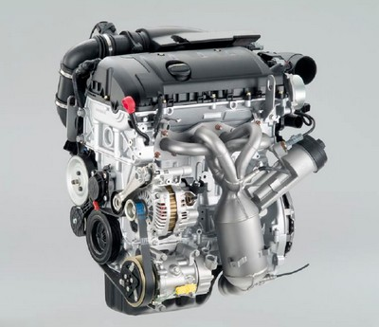
SESSION 2018

Support du diagnostic | Le système d’admission d’air
Problématique | Quelle démarche de diagnostic faut-il mettre en œuvre pour déterminer un manque de puissance ?

SOMMAIRE

- Réception et prise en charge du véhicule
  - Réception du véhicule
  - Ordre de réparation
- Constatation du dysfonctionnement
- Compte rendu des hypothèses et essais
- Documents supplémentaires
- Contexte d’apparition de la panne
- Consultation de la base de données
3. Diagnostic :
- Hypothèses
- Liste des contrôles
- Mise en œuvre des contrôles
- Conclusion des mesures et contrôles
- Remise en conformité
4. Bilan de l’intervention
5. Annexes
(Exemple : Carte grise, or, devis, facture, couple de serrage)
- Réception et prise en charge du véhicule

  - Réception du véhicule et explication du client

Première rencontre avec le client le 14/11/2017
Dysfonctionnement constaté par le client: Perte de puissance de manière régulière et des irrégularités (trous) dans l’accélération lors des dépassements.

Ce véhicule a été commercialisé en 2009. Il est de marque Peugeot 308 - 5 portes équipée d’un moteur de type 1.6L VTI essence et d’une boîte de vitesses manuelle 5 rapports. Son kilométrage est de 157856 km.

Caractéristiques du véhicule :
Dimensions, poids, capacités
Dimensions (L x l x h) | 4500 x 1815 x 1564 mm
Empattement | 271 cm
Poids à vide | 1287 kg
Places assises | 5
Réservoir | 60L
Consommation | 6 ,7/100 km (cycle mixte)

Transmission
Boîte de vitesses | 5 vitesses, manuelle
Embrayage | Monodisque
Commande de l’embrayage | Hydraulique
Type de transmission | Traction

Moteur
Type moteur | 4 cylindres en ligne
Disposition | Transversal avant
Cylindrée | 1598 cm3
Distribution | Double ACT, 16 soupapes
Alésage x course | 77 x 85,8 mm
Rapport volumétrique | 11,1/1
Puissance | 88 kW / 120 CV à 4250 tr/min
Couple maxi | 160 Nm
Alimentation | Injection Multipoints
Emission de CO2 (cycle mixte) | 159 g/Km

1.2 Ordre de réparation :
Eléments ayant permis de rédiger l’ordre de réparation (donné en annexe 1) :
- L’état général de la carrosserie
- La carte grise du véhicule
- Le contrôle de la signalisation
- Le contrôle des éléments de sécurité
- Les indications kilométriques et le niveau de carburant
- L’indication de maintenance

- Constatation du fonctionnement : manque de puissance
2.1 Compte rendu des hypothèses et essais
Hypothèses | Conditions d’essai | Conditions normales de fonctionnement | Résultats attendus | Résultats de l’essai
Filtre à air encrassé | Déposer le filtre à air | Le filtre doit être parfaitement propre. | Filtre en bon état | Filtre conforme
Moteur en mode sécurité/dégradé | Procédure :  - Vérifier que les capteurs et actionneurs vitaux soient branchés, non abîmés et que leurs fils ne soient pas coupés ou oxydés.  - Brancher l’appareil de diagnostic pour vérifier la présence de défauts. | Les capteurs et actionneurs doivent tous être branchés, en bon état et il ne doit pas y avoir de défauts. | Si un capteur, actionneur vital est déconnecté ou à remplacer, le calculateur met le moteur en mode dégradé. | Défauts relevés :  P0014 position arbre à came banc 1  Aucun composant ne semble débranché

Identification du système en dysfonctionnement : Système admission du véhicule (arbre à came, déphaseur, capteur de position d’arbre à came)

2.2 Document supplémentaire

- Rapport du contrôle technique : aucun rapport n’est mis à disposition
- Information complémentaire constructeur : Néant

2.3 Contexte d’apparition et facteurs pouvant provoquer une usure ou un dysfonctionnement du système mis en cause
Facteurs | Constatations | Oui | Non | Commentaires
Niveau d’huile | Niveau correct |  | X | Niveau conforme
Kilométrage cohérent avec le problème |  | X |  | Kilométrage cohérent
Apparition du dysfonctionnement | Soudainement | X |  | Apparition suite au démarrage du moteur.
 | Progressivement |  | X

2.4 Consultation de la base de données

Facteurs | Constatations | Oui | Non
Intervention sur chaine de distribution | Intervention sur le système |  | X
Constat d’une anomalie lors d’un précédent entretien/intervention | Vérification des factures précédentes |  | X

Plan d’entretien préconisé par le constructeur pour ce véhicule :
Révision avec filtre à huile tous les 20000 Km ou 2 ans et révision complète tous les 60000 Km.
Le plan d’entretien constructeur a été respecté.
Une info technique de la marque Peugeot (TSB) est disponible pour ce type de problème, fonction mise en cause : chaine de distribution.
Un allongement de la chaine est possible, cette usure entraine le code défaut rencontré et un bruit de cliquettement est audible au niveau de la distribution.

- Diagnostic
3.1 Hypothèses
- Frontière de l’étude du système concerné par le dysfonctionnement :
Système d’admission d’air

1 Déphaseur admission

2 Déphaseur échappement

3 Electrovanne de déphasage
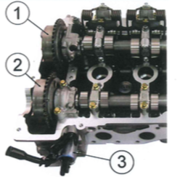
- Analyse fonctionnelle (description par SADT) :

Energie Hydraulique (déphaseur) Optimisation dynamique du remplissage
Commander les soupapes d’admission en fonction des difficultés de remplissage
Système de déphasage
Signal position
Energie mécanique
Energie mécanique
Calage distribution

- Etude fonctionnelle et structurelle

Enonciation du besoin :

A qui rend-il service ?
Moteur
Sur quoi agit-il ?
Sur le système d’alimentation en air
Système d’admission
Dans quel but ?
Améliorer le remplissage du moteur

- Diagramme FAST :
Fonctions techniques
Solutions constructives
Fonction de service
FP : Améliorer le rendement moteur
FT1 : Réaliser un calage de distribution dynamique
FT2 : Commander les soupapes
FT3 : Piloter le déphaseur
Déphaseur
Arbre à came
Electrovanne
FT4 : Piloter l’électrovanne
FT5 : Assurer la conformité du pilotage
Calculateur de gestion moteur
Capteur arbre à came

- Principe de fonctionnement du déphaseur d’admission

Le déphaseur d’admission fonctionne de la manière suivante :
Les déphaseurs d’arbre à cames sont commandés par la pression d’huile du moteur (schéma 1), via une électrovanne hydraulique. Leurs positions font varier l’épure de distribution (schéma 2).

Schéma 1
A : Pression d’huile dans les chambres de gauche, rotation de l’arbre à came vers la droite (sens avance)
B : Pression d’huile chambre de droite, rotation vers la gauche (sens retard)
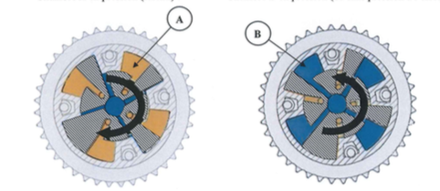

Schéma 2

On constate une variation des points AOA, RFA, AOE, RFE. Le tout est de favoriser le remplissage bas régime, AOA et RFE et de favoriser les hauts régimes, AOE et RFA.
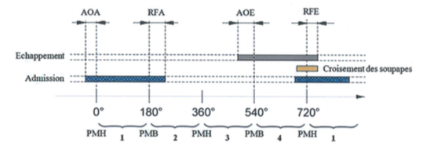

Causes possibles de la panne du déphaseur

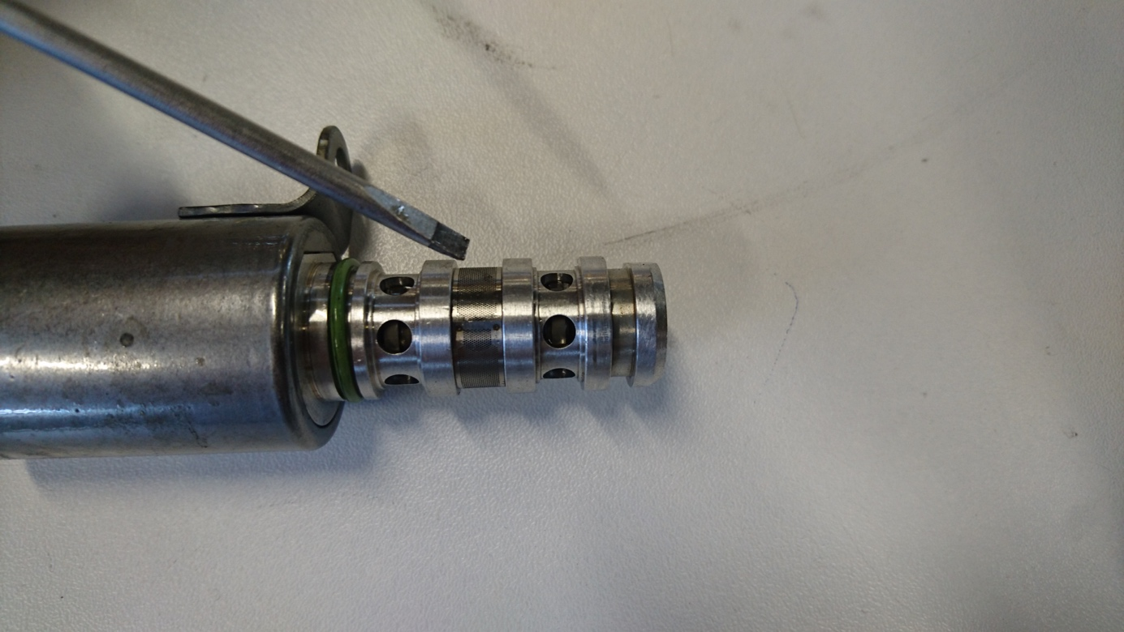

- Allongement de la chaîne de distribution
- Impuretés dans l’huile (canaux de graissage obstrués, effet de frottement)
- Lubrification insuffisante
- Tuyaux de lubrification obstrués

3.2 Liste des contrôles

Contrôle n°1
Niveau de l’huile moteur
Contrôle n°2
Etat des conduits de lubrification

3.3 Mise en œuvre des contrôles

Pour le premier contrôle,
Une vérification du niveau sur la jauge d’huile a été réalisée : Niveau conforme.

Pour le second contrôle, une dépose de l’électrovanne de commande du déphaseur a été réalisée pour s’assurer de la circulation de l’huile.

Enfin, le couvre culasse a été retiré, les outils de calage moteur installés et le tendeur de chaine déposé. Il s’agit maintenant de mettre le patin en butée sur la chaine et de vérifier la distance restante entre le plan de joint du tendeur et le patin de chaîne.
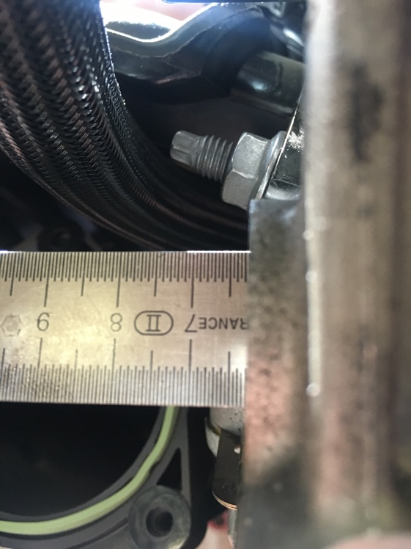
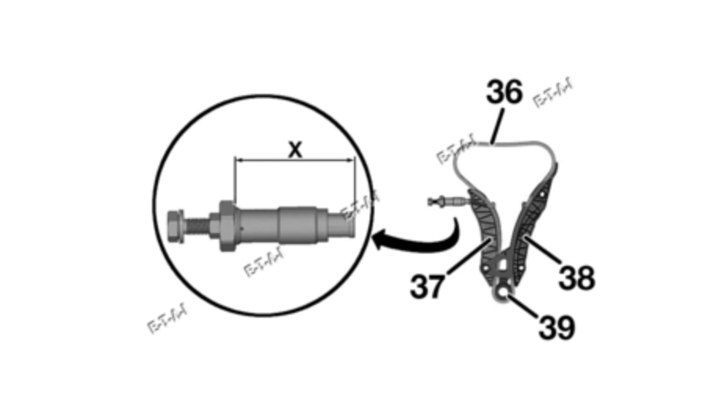

Rien d’anormale lors de ces contrôles
3.4 Conclusion des contrôles
3.4.1 Tableau de relevés

Contrôles | Résultats | Résultats attendus
Niveau d’huile moteur | conforme | Niveau entre moitié et maxi
Etat du circuit de lubrification | conforme | Bon état, propre
Allongement de la chaîne | 64 mm | Inférieur à 68 mm

3.4.2 Origine du problème constaté :
Les derniers éléments misent en cause sont le déphaseur de distribution et son électrovanne de commande (état mécanique).
Procédure :
On procède à un test actionneur afin de s’assurer d’un déplacement éventuel de cet élément (contrôle auditif).
En effet, aucun claquement n’est perceptible, on poursuit les investigations sur cet élément.

Contrôle de l’élément déposé :

Contrôles | Résultats | Résultats attendus
Alimentation et commande de l’élément | Commande RCO de 40 % | Commande RCO entre 20 et 60 % en accélération
Contrôle fonctionnement mécanique | Pas de déplacement | Déplacement du noyau mécanique interne

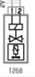
Sur le schéma électrique, l’élément possède 2 voies,
Une alimentation + moteur tournant (voie 2)
Un pilotage par masse (signal de commande RCO voie 1)

Pièces à remplacer :
- Electrovanne du déphaseur d’échappement
- Joint de l’électrovanne

Il faudra également s’assurer du prochaine entretien périodique car un défaut de ce type peut survenir en cas de néglige des intervalles de révision (huile moteur trop souillé)

3.5 Remise en conformité
3.5.1 Chronologie des opérations
Points importants de l’intervention | Extraits de documents techniques
Remplacer le joint lors de la dépose / pose de l’électrovanne.
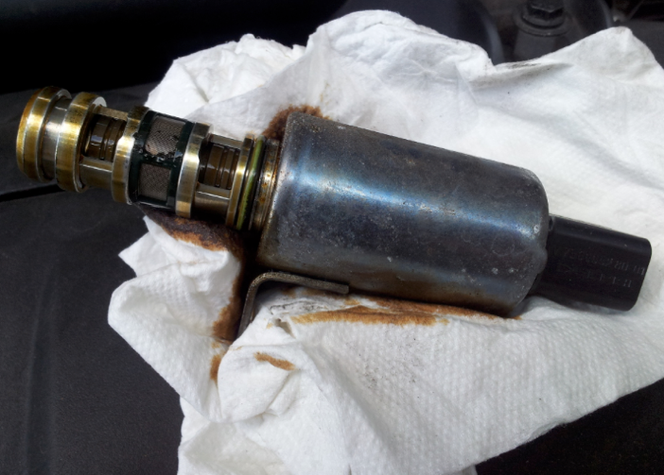
Lubrifier le nouveau joint lors de la repose

Mettre en place l’électrovanne et serer la vis au couple de 0,8 Nm

Démarche :
Après avoir remplacé la pièce, on procède à un effacement des défauts du calculateur moteur ainsi qu’à un essai routier pour s’assurer des performances du véhicule.

L’essai s’avère concluant. On procède aux contrôles classiques (niveaux, pression des pneus, contrôle de l’éclairage). Ainsi qu’aux contrôles visuels rapides (contrôle technique, pneumatiques, plaquettes de frein et essuie-glace)
Un lavage extérieur et intérieur sera effectué sur le véhicule.

3.5.2 Pièces et Main d’œuvre nécessaires à la remise en conformité
Vue | Pièce MO | Fournisseur | Référence | Quantité | Prix unitaire HT | Montant HT
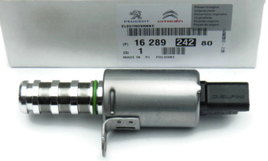 | Électrovanne et joint | Peugeot | 16 289 242 80 | 1 | 142 | 142
Main d’œuvre diagnostic | T3 |  |  | 2 | 65 | 130
Main d’œuvre réparation | T1 |  |  | 0.3 | 52 | 15,6
Montant total HT | 287,60 €
Montant TVA | 57,52 €
Montant TTC | 345,12 €

- Bilan de l’intervention

L’intervention s’est déroulée dans un délai conforme aux attentes de l’entreprise et du client, 2 jours ½ d’immobilisation.
Le client est satisfait de la réparation (facture inférieure à ses attentes et véhicules très présentable lors de la restitution).
L’explication des travaux au client par le réceptionnaire ainsi que la communication avec celui-ci sont conformes.
Néanmoins, un devis aurait dû être établi et envoyé par mail au client, lui demandant un retour avec un bon pour accord. Pas de litige sur ce cas présent.

